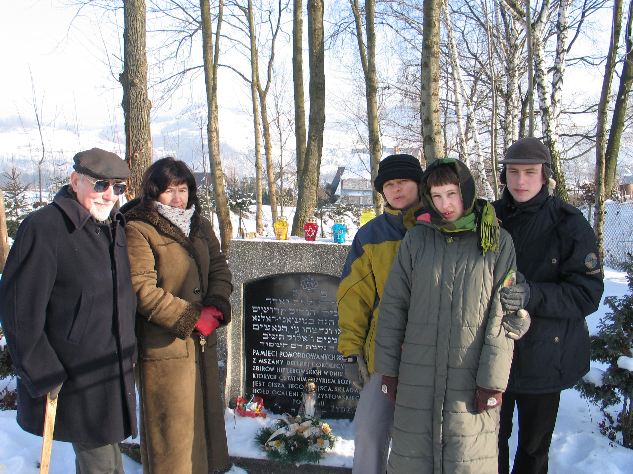
„Pamięci 881 Żydów z Mszany Dolnej i okolic (…), których ostatnim krzykiem rozpaczy jest cisza tego miejsca…” – z napisu na pomniku pomordowanych.
Jest 27. stycznia, Dzień Pamięci o Ofiarach Holokaustu, Mszana Dolna. Stoimy nad mogiłą skrywającą 881 mieszkańców naszego miasta i okolic, nieludzko zamordowanych 19. sierpnia 1942 roku. Jest wśród nas Pan Henryk Zdanowski, jeden z ostatnich świadków pamięci. Z boku pomnika, po zeskrobaniu grubej warstwy śniegu, odczytujemy informację, że autorem projektu pomnika jest wnuk pana Weissbergera, którego wspominał w poprzedniej części Pan Henryk. Widział go tego tragicznego dnia, wiezionego chłopską furmanką na miejsce straceń, zbyt schorowanego, by samodzielnie iść… Spoczywa w tej mogile wraz z ze swym synem, Samuelem i wnuczkami: Lolą i Lusią. I pozostałymi żydowskimi mieszkańcami Mszany.
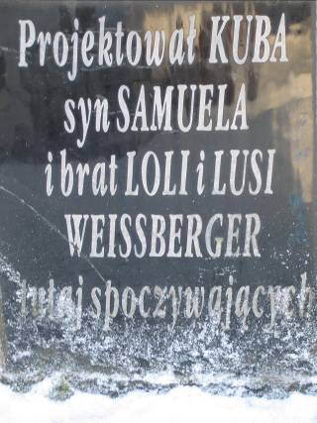
To im pragniemy zadedykować to wspomnienie, zebrane z okruchów pamięci Pana Henryka Zdanowskiego, spisanych wspomnień Pana Aleksandra Kalczyńskiego, Józefa Szczypki i Kroniki Mszany Pani Olgi Illukiewicz. Korzystaliśmy także z artykułu Jacka Bugajskiego Jak Mszana spłynęła krwią, „Dziennik Polski”, 13.04.2009 oraz „Rocznika Sądeckiego” tom XIII, rok 1972.

Pan Henryk Zdanowski pytany o początki okupacji Mszany i los ludności żydowskiej opowiada, że w pierwszych jej miesiącach nie było go w naszym mieście. Wojenna zawierucha zagnała go, 15-letniego zaledwie chłopaka, aż do Lwowa. Poznajemy jednak ten obraz z opowieści innych jeszcze świadków. Mówią oni zgodnie, że los żydowskich mieszkańców od samego momentu wkroczenia Niemców był dużo gorszy niż innych. Natychmiast rozpoczęły się represje, traktowanie poniżej ludzkiej godności, rekwirowanie sklepów, dobytku, domów. Niewolnicza praca, bezkarne bicie i wyzysk. Zwłaszcza osławiony kat Mszany, burmistrz-volksdeutsch Władysław Gelb celował w publicznym poniżaniu i znęcaniu się nad Żydami. Znane było organizowanie przez niego tzw. „Cyrków żydowskich”, gdy wyciągano na ulicę starych, pobożnych Żydów, mających zgodnie z nakazami religijnymi długie brody i pejsy, ciągnięto ich za włosy, obcinano publicznie brody, kazano tańczyć. Władysław Gelb lubował się także w urządzaniu żydowskiej ludności wielogodzinnej „gimnastyki”, podczas której wyczerpanych z wysiłku ludzi polewano strumieniami wody, by ponownie zmuszać ich do skłonów, podskoków, czołgania się i padania. Takie spektakle zwykł organizować o godzinie… 4. rano. Jego pomysłem było też – jeszcze przed wprowadzeniem obowiązkowej gwiazdy Dawida na ubraniu – noszenie przez Żydów żółtych pasów na odzieży, odróżniających ich od innych mieszkańców. Był to podobno ewenement na skalę krajową, jak podaje w swoich wspomnieniach Pan Aleksander Kalczyński.
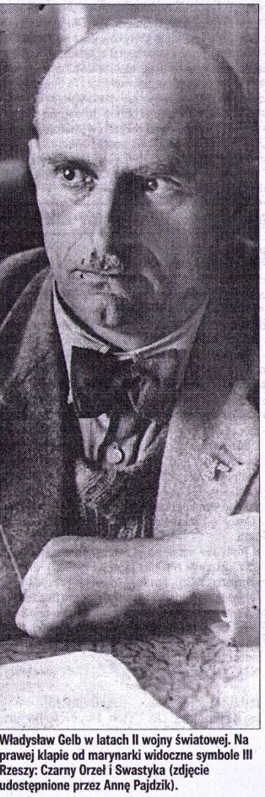
Zdjęcie Gelba zamieszczone we wspomnianym artykule w „Dzienniku Polskim”

Burgermeister Gelb zmuszał także społeczność żydowską do wpłacania co jakiś czas wysokich kontrybucji, bezkarnie rabował majątek, bił, a także osobiście zabijał Żydów. Los ich stawał się coraz cięższy, prześladowania narastały, aż znalazły swój tragiczny finał w dwóch kolejnych aktach zbiorowych zbrodni.
Pierwszym z nich było podstępne zgromadzenie 22 mężczyzn z tzw. „Warty Żydowskiej”, którą przy gminie żydowskiej zorganizował sam Gelb, między innymi dla sprawnego ściągania kontrybucji. Byli to posiadający przeszłość wojskową młodzi żydowscy mieszkańcy Mszany, którzy prawdopodobnie posiadali ukrytą broń i mogli stać się zarzewiem buntu. Zawezwano ich zatem pod pretekstem zbiórki 1. maja 1941 roku i rozstrzelano w Leszczynach, w pobliżu Aderówki (przy obecnym gospodarstwie
ogrodniczym).
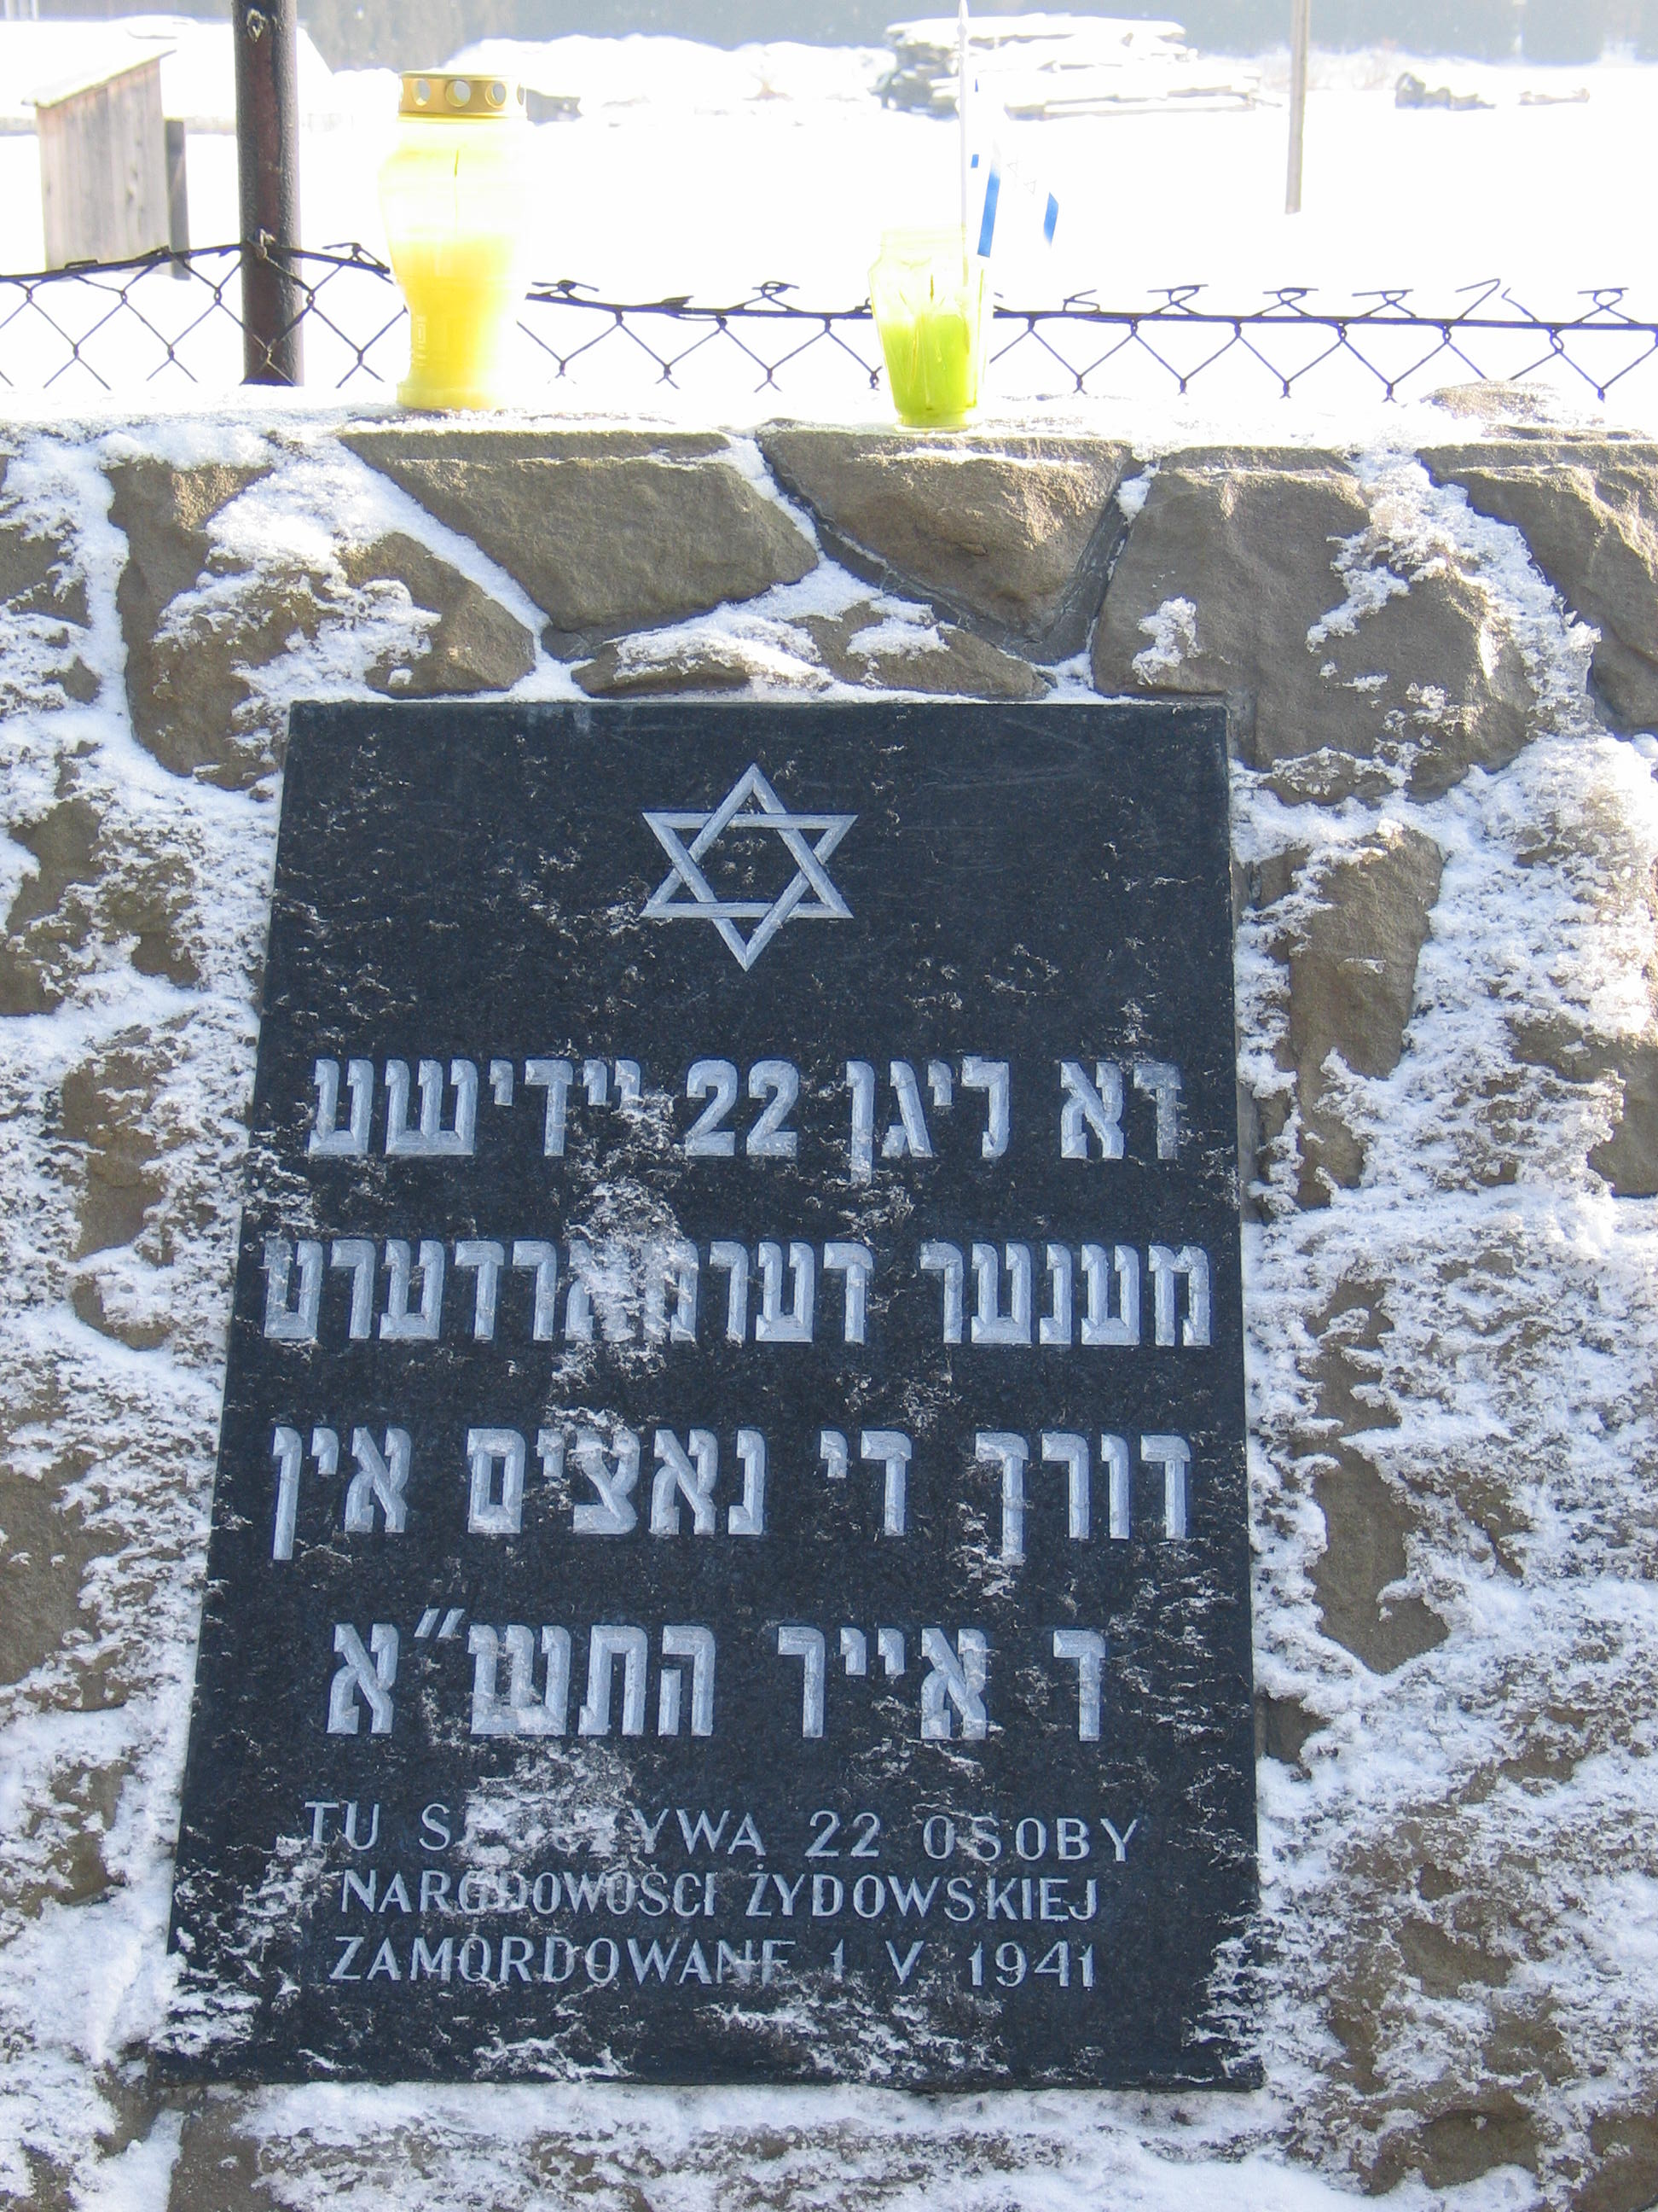
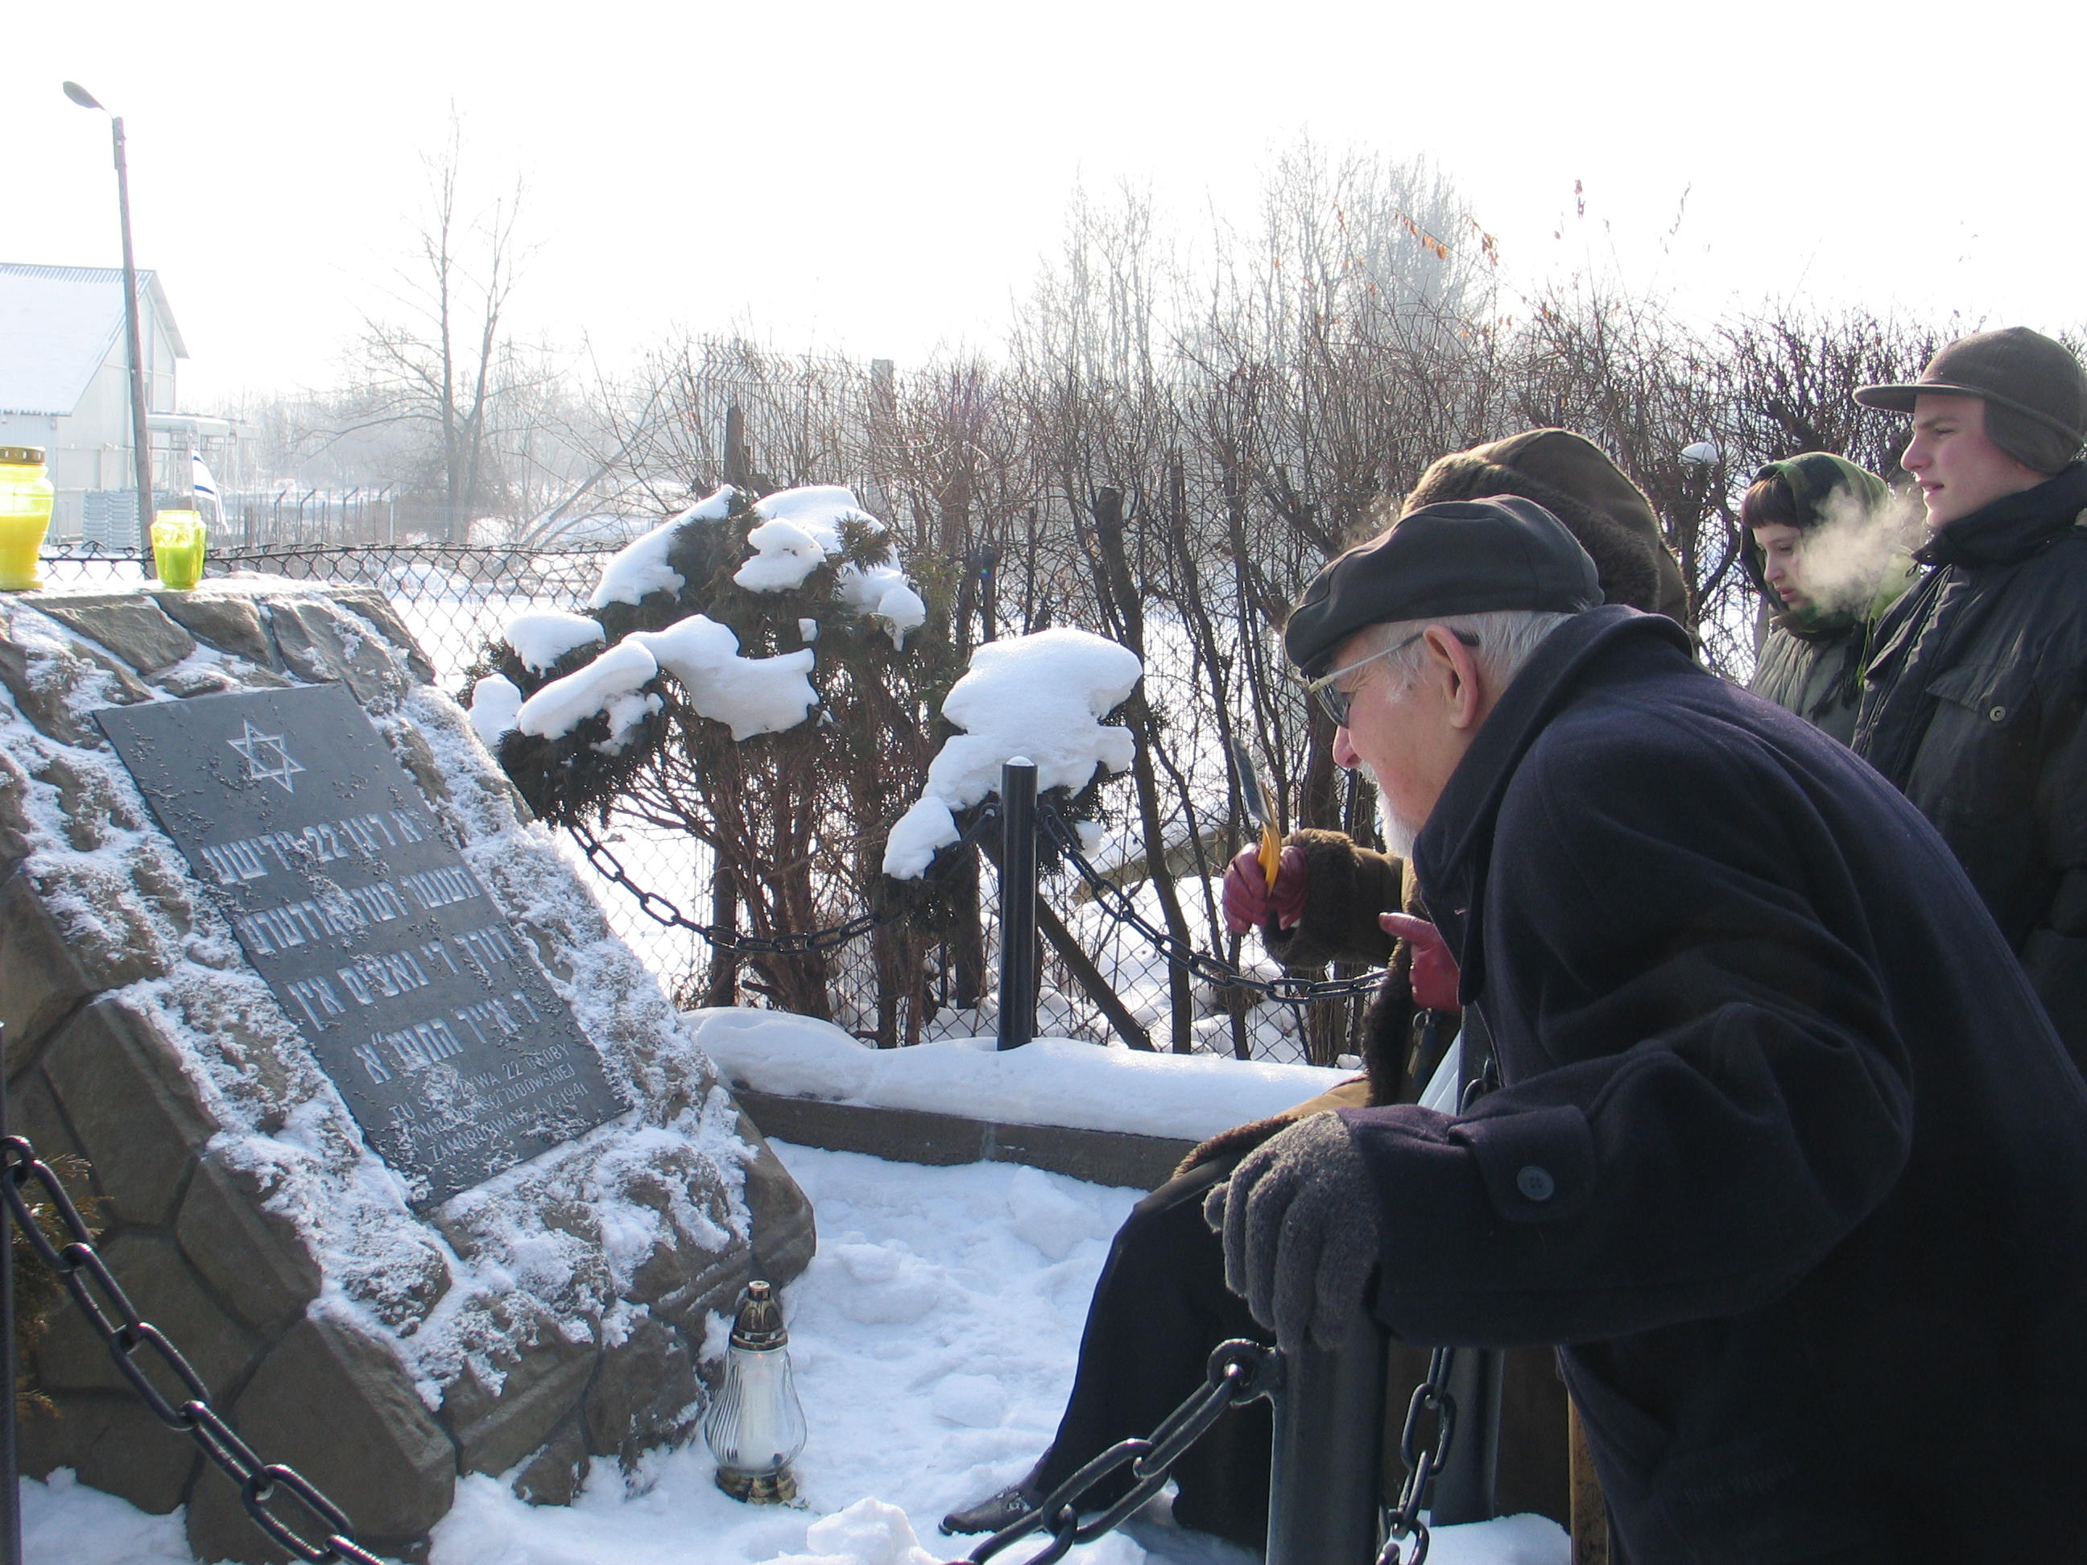

Miejsce pamięci pomordowanych 1.maja 1941 r.

Wśród nich byli koledzy Pana Henryka, między innymi młodzi Chasklowie i Langsamowie (jeden z nich był imiennikiem Pana Henia).
Drugi, jeszcze bardziej tragiczny dzień to 19. sierpnia 1942 roku. Wówczas to postanowiono ostatecznie zakończyć historię mszańskich Żydów. „To był piękny, słoneczny dzień” – wspomina Pan Henryk Zdanowski. „Pracowałem w tym czasie w sklepie obok obecnego „Meblometu” (był to zresztą pożydowski sklep Langsama, do którego przeniesiono mojego pracodawcę, pana Knapczyka, wyrzuciwszy go z jego własnego sklepu) i rano jak zwykle poszedłem do pracy. Wówczas widziałem całą grupę Żydów z Mszany i okolic, oczekujących na placu w Olszynach. Spędzono ich wczesnym rankiem, pozwolono zabrać najcenniejsze rzeczy, a klucze od domów, podpisane imieniem i nazwiskiem, kazano oddać policji. Rozpuszczono informacje, że zostaną przesiedleni do pracy. Jedna z wersji brzmiała, że na Wołyń. Chyba niektórzy jeszcze w to wierzyli, ale wielu nie miało już złudzeń”. Żydzi zresztą przeczuwali zbliżającą się zagładę. Przejmująco wspominają to świadkowie pamięci, że w owym pamiętnym roku rozeszła się pogłoska, zaczerpnięta z Talmudu, iż w roku, w którym nie będzie przepiórek, wszyscy Żydzi zginą. Pytali więc gorączkowo: „Czy widzieliście przepiórki?”. A podobno przepiórek nie było. Wraz z tymi talmudycznymi przepiórkami miał zniknąć bezpowrotnie ich świat.
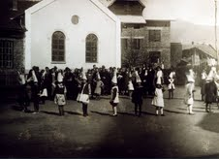Unikalne zdjęcie mszańskiej synagogi ze zgromadzoną ludnością żydowską, lata 20-30 XX wieku. Zdjęcie przedstawia prawdopodobnie Święto Purim; wskazują na to tańczące dzieci w spiczastych czapkach. Purim, Święto radości z ocalenia narodu przez królową Esterę, było jednym z nielicznych, w czasie którego pojawiali się przebierańcy. Zdjęcie zamieszczamy dzięki uprzejmości Urzędu Miasta Mszana Dolna, pochodzi ono ze zbiorów Biblioteki Miejskiej.

Na owym placu, gdzie w trwodze oczekiwano na rozwój wydarzeń, rozgrywały się dramatyczne sceny. Jedną z nich tak wspomina pan Henryk, naoczny świadek tego wydarzenia: „Znaną postacią w środowisku mszańskich Żydów była pewna pani inżynierowa, której nazwisko umknęło mi z pamięci. Miała ona małą, kilkuletnią córeczkę, z którą zawsze ją widywano, wszędzie razem chodziły. Mąż uciekł gdzieś na wschód i będąc tam dopomógł rodzonemu bratu Gelba w przedostaniu się w odwrotnym kierunku: do Mszany. Licząc widocznie na wdzięczność za ową pomoc, pani ta przypadła do nóg Gelba i błagała o ratunek dla siebie i dziecka. Ten jednak brutalnie ją kopnął, że aż potoczyła się po ziemi, a potem wyjął pistolet i z zimną krwią zastrzelił na oczach dziecka. Ja to widziałem, widziałem na własne oczy! Do dziś nie mogę otrząsnąć się z tego strasznego widoku!”. Trudno było się łudzić jakąkolwiek nadzieją, skoro plac otoczyli przybyli z Nowego Sącza gestapowcy z psami pod wodzą Heinricha Hamanna, kata ziemi sądeckiej. Nakazano zgromadzonym odliczać do 50. Z każdej pięćdziesiątki wybierano po kilku młodych, silnych mężczyzn, oddzielano od reszty (tę grupę zgromadzono przy obecnym „Domu Pszczelarza”; mieli oni być przeznaczeni do pracy, a w dalszej kolejności także do likwidacji), a pozostałych prowadzono na „Pańskie”, gdzie były już przygotowane 2 duże doły, które nocą kazano wykopać mieszkańcom Mszany. „Kopał między innymi Julek Kasprzyk i Walek Krawczyński” – wspomina Pan Henryk. Tam, w odległości około 30 metrów od grobów kazano ofiarom rozbierać się do naga, pędzono nad brzeg mogiły i zabijano strzałem z karabinu. Strzelało na zmianę 2 gestapowców. Tuż przy rowach mieli ustawiony stolik z wódką, którą raczyli się w przerwie między strzałami. Ci niemieccy „nadludzie” brzydzący się żydowskimi „podludźmi” nie odczuwali bynajmniej obrzydzenia sięgając po ich majątek. A swoim ofiarom nie oszczędzili nawet tego ostatniego upokorzenia, pędząc nago na śmierć, nie pozwolili zachować resztek godności w jej obliczu. A jednak mamy relacje o tym, że tak sponiewierane i upokorzone ofiary próbowały walczyć. W jednej z prowadzonych grup zbuntowały się matki, którym siłą wyrywano dzieci przed śmiercią, nie bez walki zginęły także siostry Weissbergerówne oraz ciekawa mszańska postać, Żyd Frei, zawsze elegancko ubrany zawodowy karciarz. Zginęli, usiłując zachować swój ludzki honor, którego przecież żaden samozwańczy oprawca nie może zniszczyć. Ludzie zmierzający do miejsca kaźni wyrzucali podobno po drodze kosztowności, by nie dostały się katom.
Niemcy zapuścili motory samochodów, by zagłuszyć odgłosy strzałów, nie na wiele jednak się to zdało. Krwawa egzekucja trwała kilka godzin. Po niej oprawcy urządzili sobie popijawę w kawiarni Potaczka, zmuszając znanego mszańskiego muzyka-samouka, Walka Krawczyńskiego, aby przygrywał im na pianinie. „Tak oto Walek nocą zmuszony był kopać grób dla swych żydowskich współobywateli, a po południu musiał grać – chciał czy nie” – opowiada Pan Henryk.
Ponieważ był to bardzo upalny czas, a z mogiły, z setek ciał sączyła się krew, straszliwa maź zaczęła wydobywać się znad zasypanych ciał. Gelb podobno wpadł w panikę, istniało bowiem zagrożenie zarazą. Kazał posypywać mogiłę wapnem, zakrywać darnią. Przez wiele dni panował straszliwy fetor, a krew podobno dosłownie płynęła z tych potwornych grobów, niby z ogromnych ran ziemi.
I tak zginęli, nieludzko, strasznie, niektórzy jeszcze wydający ostatnie tchnienia pod stosem kolejno padających ciał. Zbyt potworny to obraz, by go opisywać. Przypomina się tytuł jednej z rycin Francisca Goi, z cyklu „Okropności wojny” – „Nie można na to patrzeć”. Ale przecież trzeba pamiętać, trzeba ocalać skrawki wspomnień. Jeden ze świadków, dziadek naszego kolegi Mateusza Kaciczaka, Pan Kurek, podówczas 13-letni chłopak jechał tego dnia furmanką z ojcem do mleczarni w Mszanie Dolnej z dostawą mleka. W Gronoszowej zatrzymał ich patrol niemiecki i nie pozwolił jechać dalej. Ojciec, znający trochę język niemiecki, wytłumaczył, że wiozą mleko ze zlewni i mleko się zepsuje. Wówczas pozwolono im przejechać w asyście jednego Niemca. Przez dziurę w skrzyni, w której siedział, widział nagich ludzi pędzonych nad dół na rozstrzelanie. Z kolei jego szwagier z Lubomierza, wówczas 20-latek, sprowadzony był przez hitlerowców do spychania martwych ciał do grobu i przesypywania ich wapnem. Doświadczenie to określił jako „istne piekło, które musiał przeżyć”.
Warto byłoby może jeszcze wspomnieć o stosunku do tych dramatycznych wydarzeń pozostałych mieszkańców Mszany. Choć zdarzały się haniebne incydenty wydawania Żydów hitlerowcom, to nie były one powszechne, a partyzanci wykonywali wyroki śmierci na donosicielach. Świadczy o tym m.in. Aleksander Kalczyński w swoich wspomnieniach. Zdecydowana większość mieszkańców współczuła głęboko żydowskim sąsiadom, potajemnie próbowała im pomagać. Na uwagę zasługuje postawa proboszcza, księdza Stabrawy, który – znany pono przed wojną z antysemickich wystąpień – w godzinie próby nawoływał gorąco z ambony do solidarności i pomocy. Przedwojenny Kościół mający niechlubne epizody choćby z rozpowszechnianiem ewidentnie antysemickich w swej wymowie, propagandowych kalendarzy (wspomniał o tym Pan Henryk, któremu dawano do ręki takie pisma do rozpowszechniania jako ministrantowi, zwały się „Samoobrona”), w obliczu strasznych wydarzeń potrafił wznieść się ponad te uprzedzenia (dotyczyły one zresztą raczej kwestii gospodarczych) i wyciągnąć pomocną dłoń. Nie mamy wiadomości o tym, by tutejsze siostry miały swój udział w ratowaniu Żydów, ale ich zgromadzenie w ogólnej skali było w tym względzie bardzo zasłużone, siostry uratowały kilkaset żydowskich dzieci, a matka generalna otrzymała nawet tytuł „Sprawiedliwej wśród narodów świata” przyznawany za ratowanie Żydów.
Trzeba także choć parę słów poświęcić szczególnej grupie wśród pomordowanych: ochrzczonym osobom pochodzenia żydowskiego. Z tego, co wiemy, było ich kilku. Inżynier Emil Rosenstock, budowniczy mostu kolejowego przy ul. Orkana, który ożenił się z chrześcijanką, wdową po śp. Bednarczyku, przyjął chrzest i – jak wspomina Pan Henryk – był bardzo dobrym, praktykującym katolikiem. Wiedział, że idzie na śmierć. Pan Zdanowski pamięta, że jego pasierbowie, których wychował i wykształcił, żegnali go ubrani na czarno – widział ich w drodze do pracy tego dnia i zastanowił go ich ubiór. W ciekawy sposób ocalała za to córka Nusia, jaką pan Rosenstock miał z tego związku. Otóż zaprzyjaźniony z rodziną profesor Kaszeczko z Krakowa zeznał, że dziewczynka jest owocem jego pozamałżeńskiego związku z żoną pana Emila. Zmieniono jej nazwisko na Kaszeczko i w ten sposób ocalono przed niechybną śmiercią. Wśród tych, którzy nie mieli takiego szczęścia, była będąca wówczas w 9. miesiącu ciąży pani Anna Śliwińska, skatowana przed śmiercią przez gestapowca i jej mały synek. Zeznał to badającemu zbrodnie hitlerowskie sądowi z Bochum jej mąż, Władysław Śliwiński. Zginęła rodzina Gottliebów z dwójką małych dzieci. Do symbolu urosła postać Anitki Sperber, 10-letniej dziewczynki, mającej iść na śmierć z obrazkiem – pamiątką I Komunii, którą przyjęła tuż przed dniem egzekucji. Jej obraz, stojącej nad mogiłą, ściskającej w rączce obrazek z Panem Jezusem, wydaje się nie do końca realnie możliwy – kazano przecież rozbierać się do naga, mało prawdopodobne, by pozwolono zostawić obrazek w ręce. Choć i to u szydzących ze świętości katów, możliwe. Realny czy nie, jest to na pewno obraz przejmujący i pewna metafora tragicznego losu córek i synów narodu, z którego pochodził także Jezus. I Jemu także nie oszczędzono przed śmiercią poniżającego obnażenia.
Ofiary spoczywające w zbiorowej mogile to nie tylko żydowscy mieszkańcy Mszany Dolnej. Żydów zwieziono z całej okolicy, z Dobrej, Tymbarku, Niedźwiedzia, Mszany Górnej, Łostówki, Lubomierza. W Lubomierzu właśnie mieszkało 5 sióstr Elmann, których zdjęcie zachowała Anna Nachman, dawna sąsiadka i koleżanka.
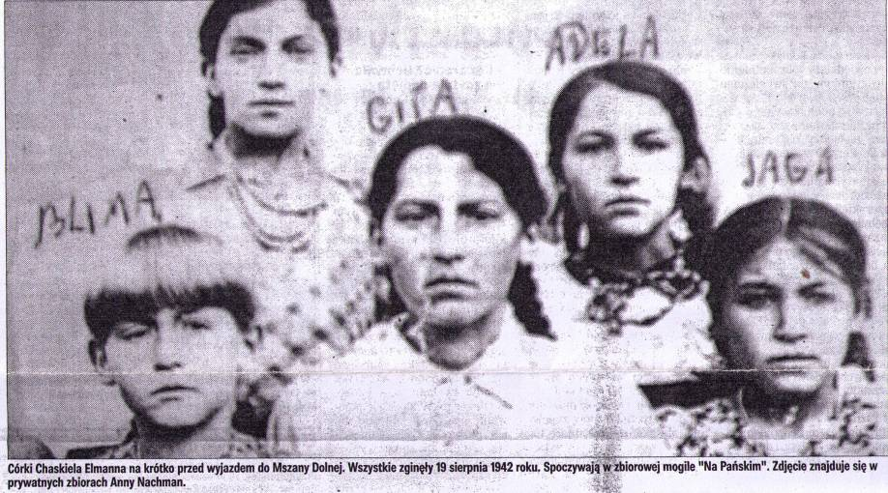
Pochodzące z Lubomierza, a przesiedlone do Mszany Dolnej córki Chaskiela Elmana: Hana, Jana, Adela, Gita, Jaga i Blima. Wszystkie zginęły 19. sierpnia w zbiorowym mordzie na Żydach. Ich matka zmarła przy ostatnim porodzie. Ojca – jako zdolnego do pracy oddzielono od nich siłą. Wkrótce zresztą podzielił ich los… Po ucieczce i pełnym rozpaczy błąkaniu się po okolicy, wydał go chłop z Lubomierza; w nagrodę dostał po zabitym Chaskielu jego skrwawione buty. To jedyna fotografia ofiar spoczywających w tej mogile, do jakiej udało się dotrzeć.
W grupie pozostawionej przy „Domu Pszczelarza” był także szkolny kolega Pana Henryka, Józik Trauryk, któremu udało się zbiec, dostać do partyzantki. Dręczony tęsknotą wrócił jednak do Mszany, pracował przy likwidacji domów żydowskich, po czym sam został przez oprawców zlikwidowany. Także z tej grupy, pochodzący z Dobrej Leo Gatterer, ocalały z Zagłady, ufundował ogrodzenie starego cmentarza żydowskiego przy ul. Zakopiańskiej w Mszanie Dolnej.

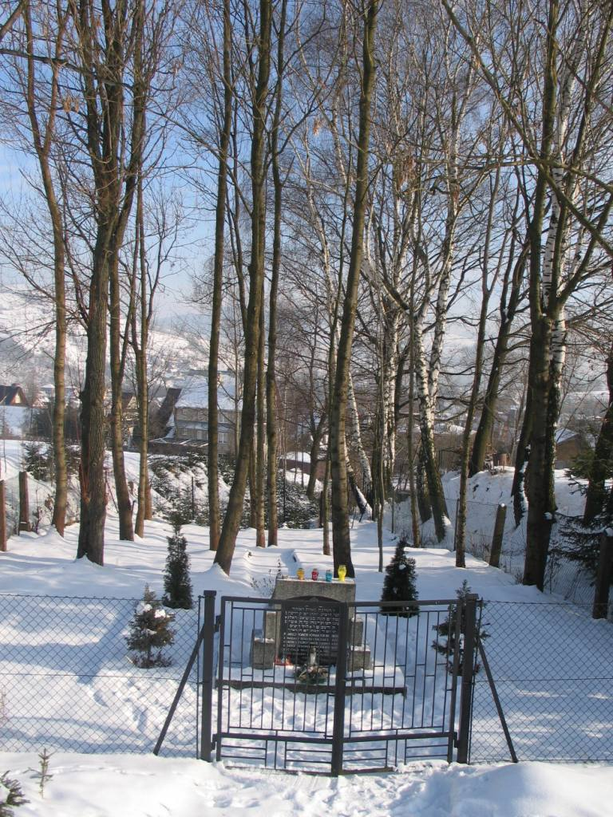
To tu rozegrał się najbardziej dramatyczny akt zagłady.

Tak przestał istnieć świat mszańskich Żydów. Nie skosztujemy już chleba z ich doskonałych piekarni, nie usłyszymy pięknej gry na skrzypcach, nie zobaczymy żydowskich chłopców „w podniebieniach”. W piątkowy wieczór nie zapłoną szabasowe świece. Niechże ocaleją jednak choć w tej garstce wspomnień.

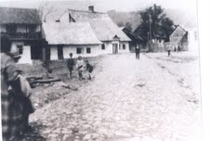Mszański Rynek sprzed wojny; w tle żydowska piekarnia.

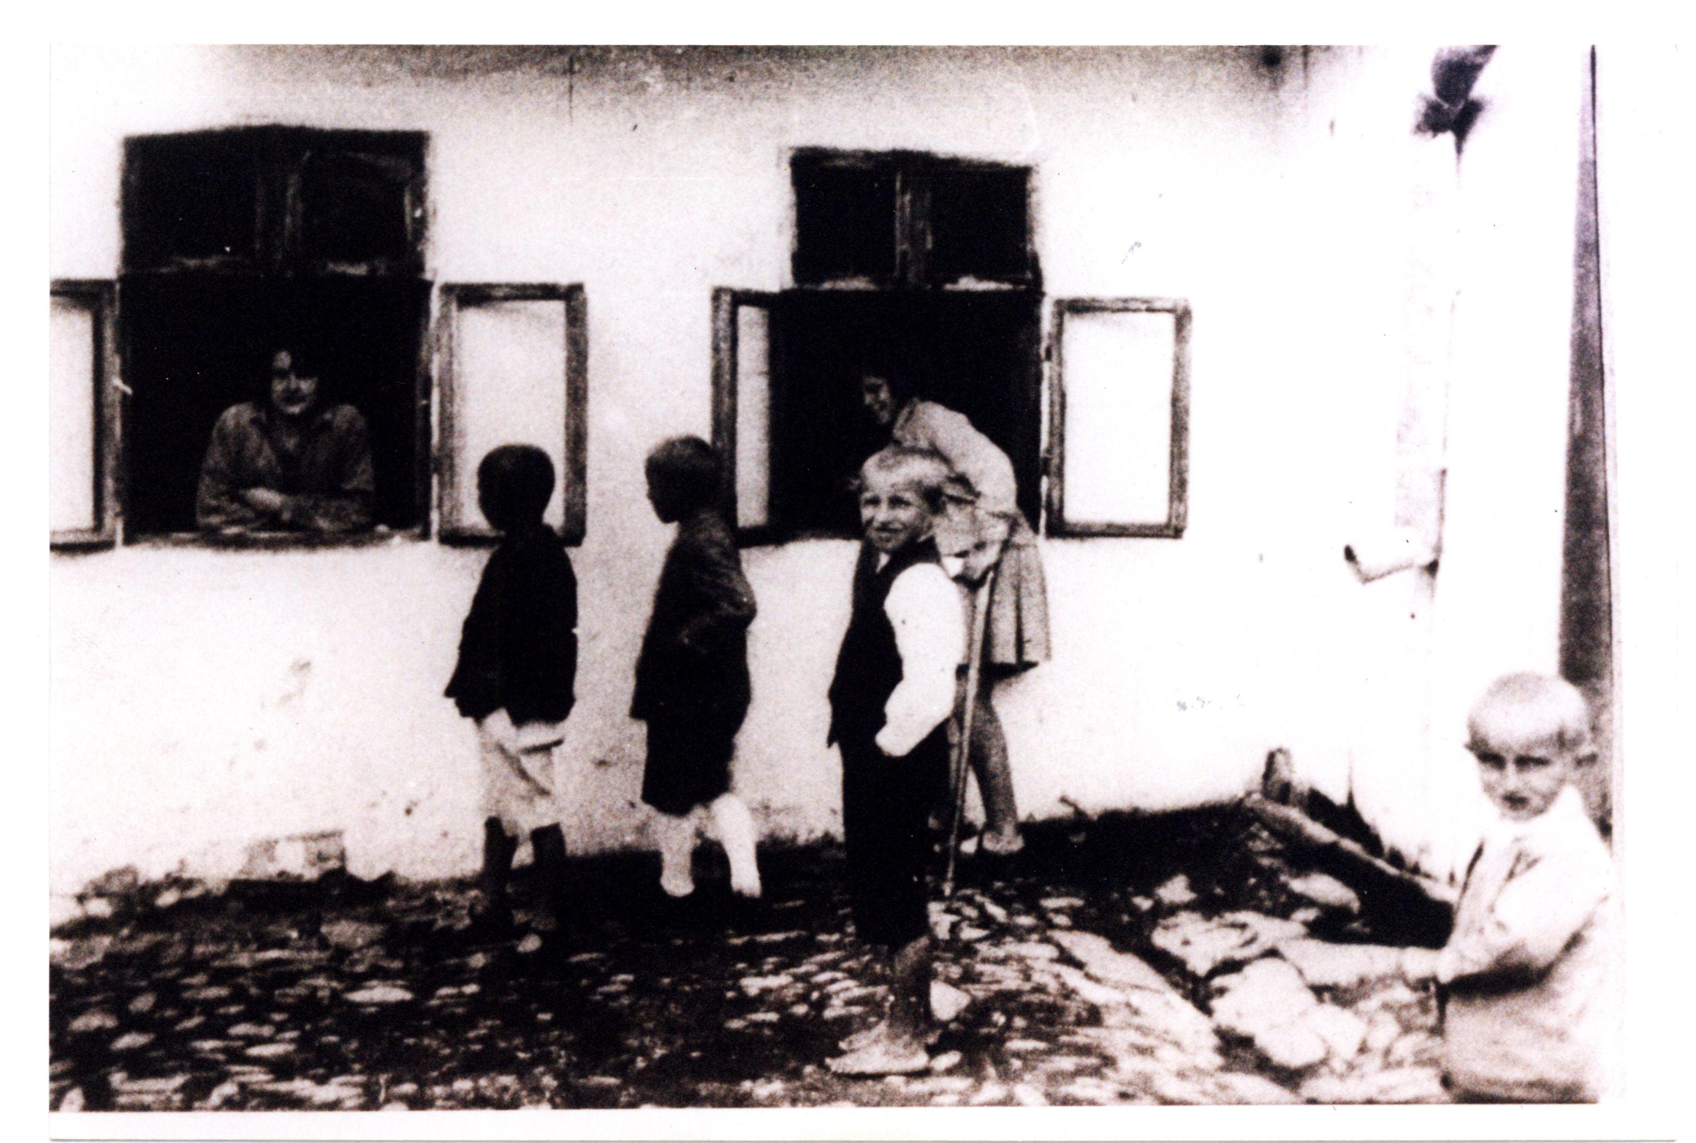
Żydowska rodzina w Mszanie przed swoim domem. Nie znamy, niestety, nazwiska ani adresu.
Powyższe dwa zdjęcia zamieszczamy dzięki uprzejmości Urzędu Miasta Mszana Dolna, pochodzą one ze zbiorów Biblioteki Miejskiej jako owoc konkursu „Mszana w starej fotografii”.

Post scriptum.
Wspominana w poprzedniej części opowieści Pana Henryka rodzina Elusiów w rzeczywistości nosiła nazwisko Turner. „Elusiami” nazywali ich sąsiedzi i inni mieszkańcy. To częste zjawisko, także i współcześnie, w naszym miasteczku. Za wyjaśnienie tej nieścisłości oraz wszelką inną pomoc dziękuję serdecznie Pani Agnieszce Józefiak z Urzędu Miasta Mszana Dolna.

Tuż przed zamknięciem tego numeru garść wspomnień wojennych dołożył Dziadek Mateusza Kaciczaka; mamy nadzieję, że powstanie z nich osobny artykuł, wspominający Żydów z Niedźwiedzia i Koniny. My wykorzystaliśmy tylko fragment dotyczący samego dnia 19. sierpnia 1942 roku.

Jakub Antosz-Rekucki

